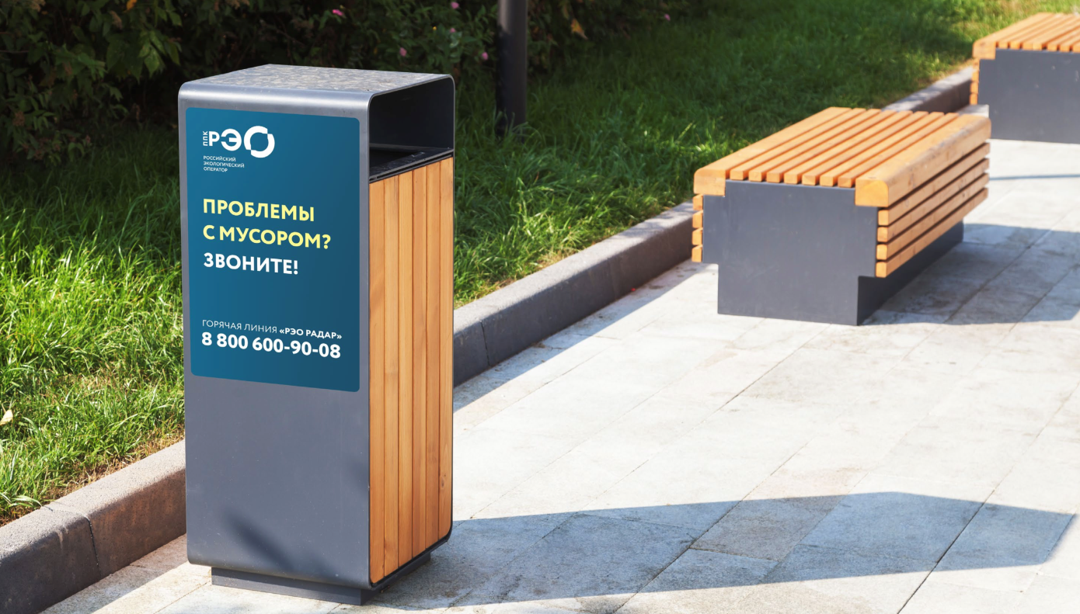

Проблемы с мусором? Звоните!

Публично-правовая компания «Российский экологический оператор» запустила в информационную систему РЭО «Радар». Данная технологическая платформа создана в целях сбора жалоб жителей на тему обращения с отходам, а так же отслеживания ситуации с помощью двух каналов коммуникации:
- Круглосуточный call-центр: 8(800)600-90-08
- Сайт: radar.reo.ru
Любой желающий может обратиться на горячую линию или сайт по вопросам на тему сбора или переработки отходов, а так же сообщить о нарушении в своем городе (населенном пункте) и приложить фотографию или видео.
ППК «Российский экологический оператор» будет проверять сообщения и после обработки отправлять региональному оператору по обращению с твердыми коммунальными отходами, закрепленному за территорией.

